Español I Unidad 2 Etapa 2 El Vocabulario
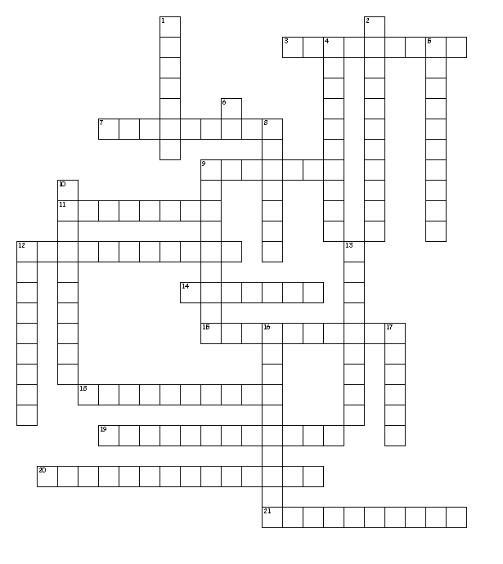

Horizontal
3. What time is it?
7. In the afternoon.
9. Manzana, naranja, uvas, piña.
11. Qué occure entre tus classes.
12. ¿Dónde hay "plays?"
14. ¿Qué haces con un museo?
15. At what time is?
18. During the evening.
19. Do you want to drink?
20. Son de papas.
21. El esprite, la coca cola.

Vertical
1. ¿Qué haces (do) con dinero?
2. During the morning.
4. Los deportes--el voleibol o fútbol
5. ¿Cuándo comes una torta?
6. To go.
8. Lo llevas en tu brazo.
9. Hay una computadora, silla y papeles
10. In the morning.
12. Todos sus classes en un día.
13. Estoy cansado.
16. El año está dividido en dos.
17. La hora pero plural.

